Document du Vatican « Donner le Meilleur de soi-même »

6. 17 Abus dans le sport
Prévention de la violence sexuelle dans le sport

Droits de l'enfant

Les résultats des recherches actuelles montrent de plus en plus clairement que le sport, et en particulier les clubs de sport, sont également le théâtre d'un grand nombre d'abus. Les églises et les clubs de sport représentent des espaces utilisés par les auteurs potentiels d'actes de violence envers les enfants et les adolescents. La protection des enfants est trop souvent négligée. Les églises et le sport doivent se pencher sur les études existantes et en profiter pour s'engager davantage en faveur d'une protection globale des enfants.

Dans le document du Vatican, on peut lire à la page 52 :

« Les droits universels à une vie dans la dignité et la liberté devraient être protégés dans le sport. Ils doivent être garantis avant tout aux pauvres et aux faibles, en particulier aux enfants, qui ont droit à la protection de leur intégrité physique. L'abus d'enfants, qu'il soit physique, sexuel ou émotionnel, par des entraîneurs, des moniteurs ou d'autres adultes, est un affront aux jeunes créés à l'image de Dieu, et donc un affront direct à Dieu. Les organismes qui financent des programmes sportifs pour les jeunes, y compris ceux de haut niveau, devraient élaborer des lignes directrices avec l'aide d'experts afin de garantir la sécurité des enfants ».

Prix DJK de l'éthique du sport

En décernant le Prix d'éthique sportive des JDS en juin 2019 à l'universitaire Bettina Rulofs de la Deutsche Sporthochschule de Cologne, les JDS mettent durablement ce thème au centre de leurs préoccupations. Lors de la remise du prix d'éthique sportive des JDS, Bettina Rulofs a souligné : « Il ne suffit pas de consulter les certificats de bonne conduite ou de faire signer un code d'honneur aux entraîneurs. Nous devons examiner de manière encore plus systématique quels cas de violence sexuelle, mais aussi de violence émotionnelle et physique, d'abus de pouvoir ont eu lieu dans le sport et comment ils ont pu se produire. Pour cela, il faut écouter attentivement les récits des personnes concernées et les aider à surmonter les expériences de violence ».

Elsbeth Beha, présidente de l'association sportive DJK, a expliqué le choix du Dr Rulofs : « Avec la remise du prix de cette année, le curatorium et l'association sportive DJK souhaitent honorer l'engagement particulier du Dr Rulofs dans le domaine de la protection des enfants et des jeunes. S'engager activement pour une meilleure protection des enfants fait partie de l'orientation fondamentale de la fédération sportive DJK et surtout de la jeunesse sportive DJK. Cela devrait également devenir une évidence dans la société. Des mesures de protection concrètes pour les enfants et les jeunes dans le sport sont essentielles et sont solidement ancrées dans notre fédération. Au sein de la fédération sportive DJK, nous voulons continuer à envoyer des signaux clairs aux politiques pour que la protection des enfants et des jeunes dans le sport continue à progresser ».

Dans ce contexte, de multiples questions se posent :

- Avons-nous un concept de protection de l'enfance dans notre association et est-il connu ?
- La protection des enfants est-elle ancrée dans les statuts de notre association ?
- Quelle est l'importance que nous accordons à la protection des enfants et des jeunes ?
- Y a-t-il un responsable des abus sexuels ou de la violence au sein de l'association auquel je peux m'adresser en toute confidentialité ?
- Les personnes qui s'occupent pédagogiquement des enfants et des adolescents qui leur sont confiés sont-elles au courant ?
Les personnes qui s'occupent des jeunes dans le club (moniteurs, entraîneurs*,
encadrants*) connaissent-elles les limites et les responsabilités de leur rôle ?
- Disposent-ils d'un certificat de bonne conduite élargi délivré par la police et d'un code d'honneur ?
- Existe-t-il des directives écrites sur le comportement à adopter pendant les entraînements et les exercices, mais aussi pendant les loisirs et les voyages ?
- La vie privée des enfants et des jeunes est-elle protégée dans les vestiaires et les douches ?
- Les parents sont-ils informés des règlements du club et ont-ils été impliqués dans leur élaboration ?
- Un climat de prévention, d'attention et de vigilance règne-t-il au sein du club ?
- Les étapes d'intervention sont-elles claires en cas d'urgence ?
- Existe-t-il par exemple sur le site Internet de l'association des indications sur le concept de protection de l'enfant ?

Pour traiter ces multiples questions, il est conseillé aux responsables d'associations et en particulier aux collaborateurs du domaine pédagogique d'élaborer ensemble les réponses. Pour cela, des interlocuteurs* compétents sont disponibles dans les associations, mais aussi auprès de l'Eglise. Il est important que toutes les personnes concernées se penchent sur le sujet et que des structures soient mises en place. La protection des enfants doit être au premier plan !

Voici un exemple de la manière dont la protection des enfants peut être utilisée dans les statuts d'une association :

L'association condamne toute forme de violence, en particulier de nature et d'expression physiques, psychiques et sexuelles ; l'association respecte en particulier le droit des enfants, des adolescents et des jeunes adultes à l'intégrité physique et la protection qui en découle contre toute forme de violence, qu'elle soit physique, psychique ou sexuelle. L'association ne propose une adhésion qu'aux personnes qui adhèrent à ces principes. Bien entendu, il est important, en particulier dans une association sportive chrétienne telle qu'une association sportive DJK, que la protection des enfants et des jeunes soit considérée dans son ensemble, car de multiples aspects doivent être pris en compte. Les neuf points suivants décrivent les droits des enfants et des jeunes dans le sport et ce qu’ils signifient en 2etail :

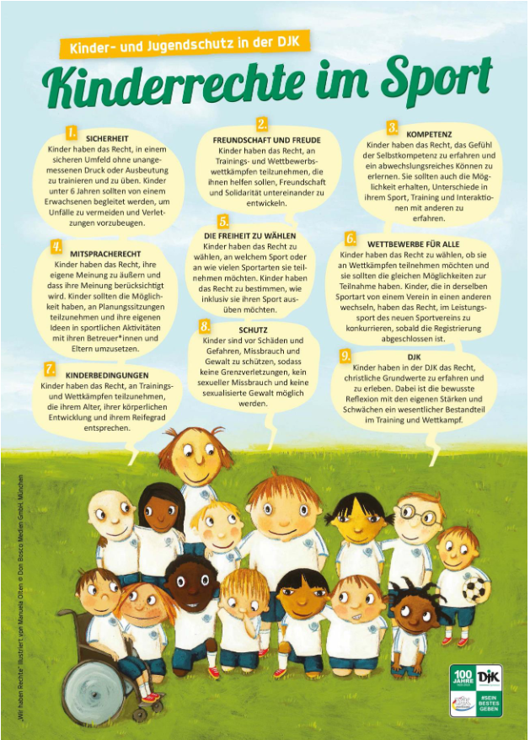

Deux passages du document du Vatican nous incitent à la réflexion et peuvent approfondir la discussion.

Nous trouvons des déclarations à la page 55 sur les dommages possibles au corps : « De plus en plus souvent, les jeunes sportifs sont sous la responsabilité de parents, d'entraîneurs et de managers qui ne sont intéressés que par la spécialisation unilatérale de leur talent. Or, comme le corps d'un jeune n'a pas été conçu pour s'entraîner à un sport pendant toute une année, cette spécialisation précoce entraîne trop souvent des blessures dues à une surcharge. Chez les gymnastes artistiques de haut niveau, le prototype du corps idéal a évolué au fil des années. Aujourd'hui, la gymnaste a un corps prépubère élancé. Dans certains cas, cela a conduit de très jeunes filles à s'entraîner quotidiennement pendant une durée excessive. Ces jeunes filles veulent constamment maintenir leur poids à un niveau bas, si bien qu'elles développent des troubles alimentaires à un niveau bien supérieur à la moyenne de la population féminine.

Cet exemple illustre l'importance du rôle des parents des jeunes sportifs. Les parents ont la responsabilité de montrer à leurs enfants qu'ils sont aimés pour ce qu'ils sont, et pas seulement pour leurs performances, leur apparence ou leurs capacités physiques. Les sports qui endommagent inévitablement le corps humain ne peuvent pas être approuvés d'un point de vue éthique. Ce n'est que récemment que nous avons pris conscience de certains sports dont la pratique a des effets néfastes sur le corps et le cerveau, et il est indispensable que tous les acteurs de la société prennent position sur ce sujet et remettent la dignité de l'homme et son bien-être au premier plan ».

A la page 67, on peut lire à propos des éducateurs sportifs :

« Dans le sport, les entraîneurs, les arbitres, les enseignants et les managers jouent un rôle fondamental dans l'attitude des joueurs et des athlètes. Une pastorale adaptée à leurs besoins contribue à promouvoir un sport centré sur l'homme. En fait, nombre d'entre eux sont constamment à la recherche du programme d'entraînement le meilleur, le plus complet et le plus exhaustif pour leurs joueurs. L'Église doit être ouverte au dialogue avec les établissements de formation dans le domaine du sport, à la collaboration avec eux ou à la promotion de formations sur les aspects pastoraux du sport. La pastorale du sport requiert du matériel, des rencontres personnelles, des ateliers hautement spécialisés pour les formateurs, qui comprennent également une orientation spirituelle et ecclésiale et les préparent à être des témoins et à « annoncer le Seigneur Jésus en paroles et en actes, c'est-à-dire à devenir des instruments de sa présence et de son efficacité dans le monde ». [76] CONGRÉGATION POUR L'ENSEIGNEMENT DE LA FOI, Note doctrinale sur quelques aspects de l'évangélisation (3 décembre 2007), 2 : Secrétariat de la Conférence épiscopale allemande (éd.) : Déclarations du Siège apostolique n° 180 (Bonn 2007), p. 6.

Dans ce contexte, la DJK-Sportverband met à disposition des programmes de formation, de formation continue et de perfectionnement ainsi que du matériel, des concepts et des documents. Le chapitre 7 présente plus en détail les diverses tâches et offres de la DJK.

